项目任务书(用户方)
记录编号：jsxx-20141103-001 时间：2014 年11月 5 日
项目编号：JSXX001 | 项目名称：教师继续教育信息管理系统
用户名称：福建教育学院
项目承担部门：信息技术中心 |  | 项目负责人：逯龙
项目起止时间：2014-9-2
项目类型：√项目开发 □产品开发 □维护性开发 □其它
功能模块: 个人中心 通知

功能描述：[9.18]-2.通知（需权限区分，不能没有层级每个角色都可以发所有范围的通知）
1.去掉[审核未通过通知]这个菜单项
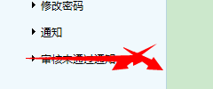
2.通知按地区分页签显示.每页签中数字显示最新的通知数.
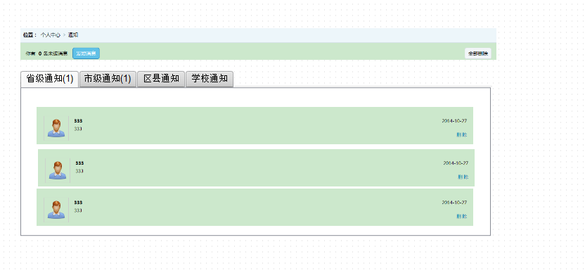
- 发消息. 角色,只能选择下级.
省管理员,只能选择市,区,校,教师.
市管理员,只能选择区,校,教师.
区管理员,只能选择校,教师.
校管理员,只能选择教师.
地区选择,只能选择下级地区.[此处系统已实现,不做修改]
项目选择.只能选择自己所属范围的项目.

4.发通知时增加附件功能.

其它事项：

填表人 |  |  | 审核、批准人
公司签章 |  |  | 用户签章

记录编号：jsxx-20141103-002 时间：2014 年11月 5 日
项目编号：JSXX001 | 项目名称：教师继续教育信息管理系统
用户名称：福建教育学院
项目承担部门：信息技术中心 |  | 项目负责人：逯龙
项目起止时间：2014-9-2
项目类型：√项目开发 □产品开发 □维护性开发 □其它
功能模块：系统管理 学校管理
[9.18]-6学校管理的问题.
功能描述: 增加[导出]功能.
查询问题
1.查询页面没显示.
2.选[中等职业教育学校]查不出结果.
3.增加个[导出]按钮.根据当前选择的查询条件.导出查询结果到excel中.

其它事项：

填表人 |  |  | 审核、批准人
公司签章 |  |  | 用户签章

记录编号：jsxx-20141103-003 时间：2014 年11月 5 日
项目编号：JSXX001 | 项目名称：教师继续教育信息管理系统
用户名称：福建教育学院
项目承担部门：信息技术中心 |  | 项目负责人：逯龙
项目起止时间：2014-9-2
项目类型：√项目开发 □产品开发 □维护性开发 □其它
功能模块：教师信息 教师信息导入
[9.18]-9、教师信息导入，模板的必填项问题。
功能描述:
1.导入模板.必填项列用红框标示.将所有必填项列在前,非必填项目在后.从左向右排列.
2.[用户名][密码][教师编号]三列从模板中删除.
3.[密码]设置为身份证后六位.
4.[用户名]为非必填项.用户名唯一,不可重复.自定义规则
5.[教师编号]为非必填项.唯一,不可重复.自定义规则
关联功能点:用户信息修改.修改用户名和教师编号时,重复性校验.
其它事项：

填表人 |  |  | 审核、批准人
公司签章 |  |  | 用户签章

记录编号：jsxx-20141103-004 时间：2014 年11月 3 日
项目编号：JSXX001 | 项目名称：教师继续教育信息管理系统
用户名称：福建教育学院
项目承担部门：信息技术中心 |  | 项目负责人：逯龙
项目起止时间：2014-9-2
项目类型：√项目开发 □产品开发 □维护性开发 □其它
功能模块：附件上传和下载
[9.18]-19、禁止上传过程材料时上传重复的文件或者空文档，此是否可增加判断功能。
[9.18]-28、培训项目过程管理中，需能提交多个附件，禁止上传重复文档和空文档。增加查看详情及已提交数量，便于培训过程管理的监管。培训项目过程管理显示已提交数量，便于培训项目过程管理的监管。
功能描述:
- 附件上传窗口.显示项目名称信息
- 上传结果查看
其它事项：

填表人 |  |  | 审核、批准人
公司签章 |  |  | 用户签章

